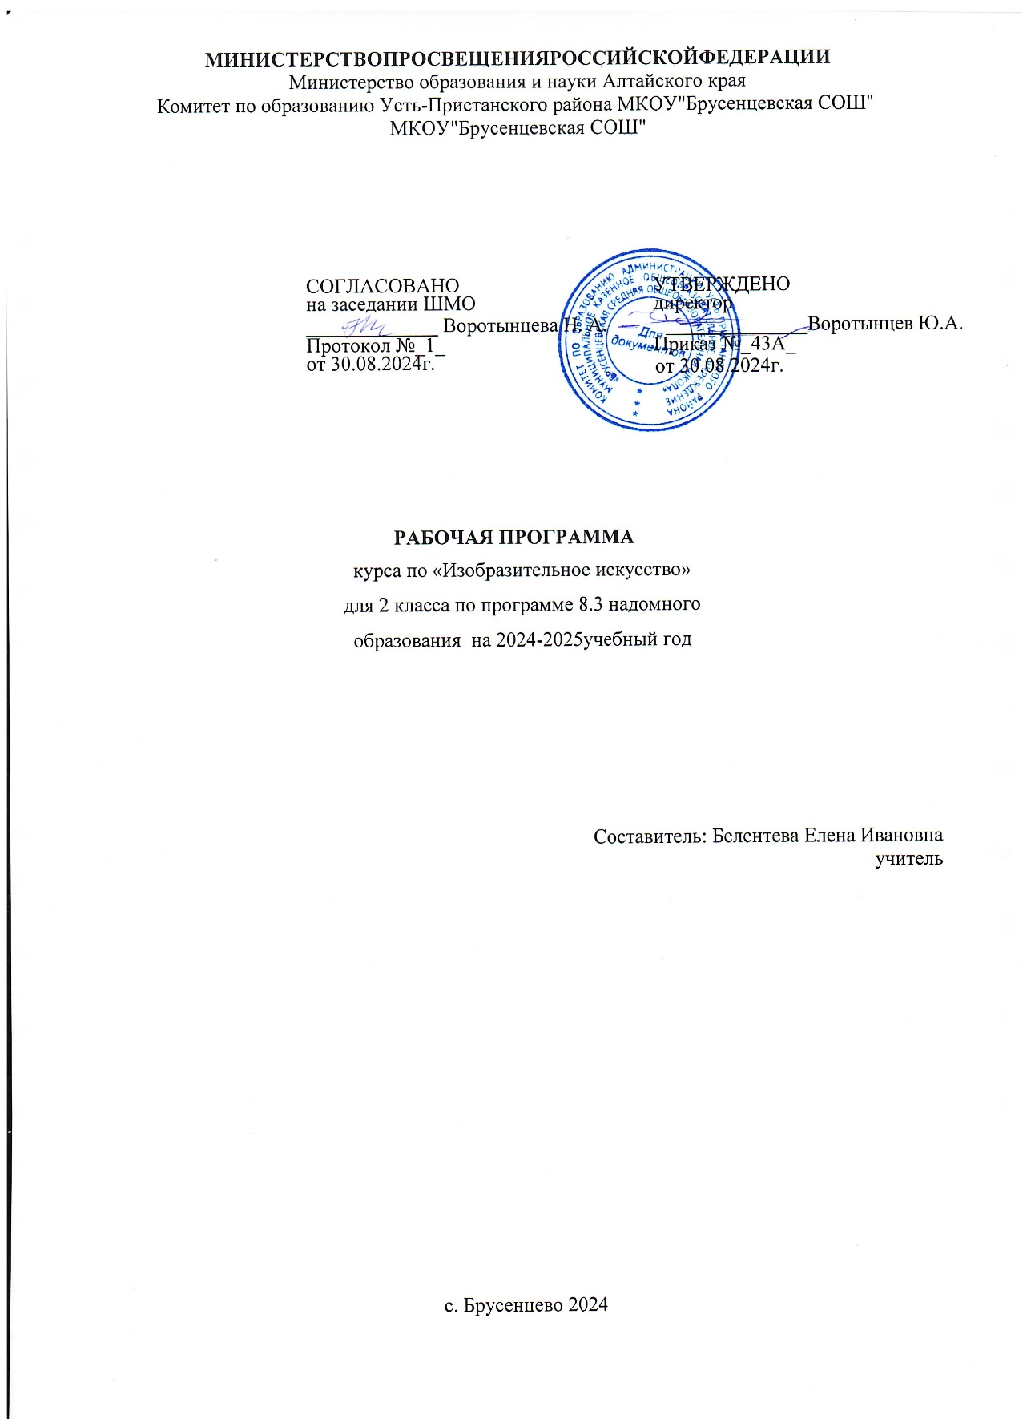

**Пояснительная записка.**

Рабочая программа по курсу «Рисование» составлена для учащихся надомного обучения с расстройствами аутистического спектра и легкой умственной отсталостью (интеллектуальными нарушениями) на основе примерной адаптированной основной общеобразовательной программы начального общего образования обучающихся с расстройствами аутистического спектра (вариант 8.3) и в соответствии с ФГОС НОО обучающихся с ОВЗ.

Учебный предмет «Рисование» включен в образовательную область «Искусство».

Программа является начальным звеном формирования естествоведческих знаний, пропедевтическим этапом развития у учащихся понятийного мышления на основе сведений о живой и неживой природе.

Обучение рисованию носит предметно практический характер, тесно связанный как с жизнью и профессионально - трудовой подготовки учащихся, так и с другими учебными дисциплинами.

**Цель:** проектирование коррекционно-развивающей психолого-педагогической работы, максимально обеспечивающей создание условий для коррекционно-развивающей работы по подготовке обучающихся с РАС к жизни в современном обществе и к переходу на следующую ступень получения образования.

**Задачи:**

* воспитание интереса к изобразительному искусству;
* раскрытие значения изобразительного искусства в жизни человека;
* воспитание в детях эстетического чувства и понимания красоты окружающего мира;
* обучение изобразительным техникам и приёмам с использованием различных материалов, инструментов и приспособлений;
* совершенствования учащихся правильного восприятия формы, строения, величины, цвета предметов, их положения в пространстве, умения находить в изображаемом объекте существенные признаки, устанавливать сходство и различие между предметами;
* формирование умения ориентироваться в задании, планировать художественные работы, последовательно выполнять рисунок; контролировать свои действия;
* развитие ручной моторики; улучшения зрительно-двигательной и моторной координации путем использования вариативных и многократно повторяющихся действий с применением разнообразных технических приемов рисования;
* развитие зрительной памяти, внимания, наблюдательности, образного мышления, представления и воображения.

**Срок реализации рабочей программы и максимально допустимый объем образовательной нагрузки**.

Рабочая программа составляется на один учебный год, конкретизируется, уточняется после проведения обследования (мониторинга) обучающихся.

Продолжительность урока во 2 классе составляет 40 минут.

Тематическое планирование рассчитано на 0,5 час нагрузки в неделю, 17 часа в год.

**Основное содержание учебного предмета.**

|  |  |  |  |
| --- | --- | --- | --- |
| **№ п/п** | **Раздел** | **Кол-во часов** | **Краткое содержание курса** |
| **1** | Организация рабочего места | на каждом уроке | Формирование организационных умений: правильно сидеть, правильно держать и пользоваться инструментами (карандашами, кистью, красками), правильно располагать изобразительную поверхность на столе. |
| **2** | Различение формы предметов и геометрических фигур | на каждом уроке | Различение формы предметов при помощи зрения, осязания и обводящих движений руки; узнавание и показ основных геометрических фигур и тел (круг, квадрат, прямоугольник, шар, куб); узнавание, называние и цветов. |
| **3** | Развитие мелкой моторики руки | на каждом уроке | Формирование правильного удержания карандаша и кисточки; формирование умения владеть карандашом; формирование навыка произвольной регуляции нажима; произвольного темпа движения (его замедление и ускорение), прекращения движения в нужной точке; направления движения. |
| **Обучение приемам работы в изобразительной деятельности. (34 часа)** | | | |
|  | * Приемы работы с «подвижной аппликацией» для развития целостного восприятия объекта при подготовке детей к рисованию: |  | * складывание целого изображения из его деталей без фиксации на плоскости листа; * совмещение аппликационного изображения объекта с контурным рисунком геометрической фигуры без фиксации на плоскости листа; * расположение деталей предметных изображений или силуэтов на листе бумаги в соответствующем пространственном положении; * составление по образцу композиции из нескольких объектов без фиксации на плоскости листа. |
|  | * Приемы рисования твердыми материалами (карандашом, фломастером, ручкой): | * рисование по заранее расставленным точкам предметов несложной формы по образцу; обведение контура по точкам (пунктирам); * рисование прямых вертикальных, горизонтальных, наклонных, зигзагообразных линий; рисование дугообразных, спиралеобразных линии; линий замкнутого контура (круг, овал); * удерживание карандаша, фломастера в руке под определённым наклоном к плоскости поверхности листа; * осваивание техники правильного положения карандаша, фломастера в руке при рисовании; * рисование без отрыва руки с постоянной силой нажима и изменением силы нажима на карандаш; * завершение изображения, дорисовывание предметов несложных форм (по образцу); |
|  | * Приемы работы красками: |  | * примакивание кистью; * наращивание массы; |
|  | * Обучение действиям с шаблонами и трафаретами: | * правила обведения шаблонов; * обведение шаблонов геометрических фигур, реальных предметов несложных форм. |
| **5** | Развитие речи | на каждом уроке | Введения новых слов, обозначающих художественные материалы, их свойства и качества; изобразительных средств (точка, линия, контур, штриховка и т.д.). Обозначение словом признаков предметов («карандаш красный и длинный», «мяч круглый, зеленый» и т.п.). |
| **6** | Развитие восприятия цвета предметов и формирование умения передавать его в рисунке | на каждом уроке | Понятия: «цвет», «краски», «акварель», «гуашь», и т.д. Цвета солнечного спектра (основные). Приемы работы акварельными красками: кистевое письмо ― примакивание кистью; рисование сухой кистью; рисование по мокрому листу (алла прима). |

**Планируемые результаты**

**Минимальный уровень:**

* знание названий художественных материалов, инструментов и приспособлений; их свойств, назначения, правил хранения, обращения и санитарно-гигиенических требований при работе с ними;
* знание элементарных правил композиции, цветоведения, передачи формы предмета и др.;
* пользование материалами для рисования
* знание названий предметов, подлежащих рисованию
* организация рабочего места в зависимости от характера выполняемой работы;
* следование при выполнении работы инструкциям учителя; рациональная организация своей изобразительной деятельности; планирование работы;
* осуществление текущего и заключительного контроля выполняемых практических действий и корректировка хода практической работы;
* рисование по образцу, с натуры, по памяти, представлению, воображению предметов несложной формы и конструкции;
* применение приемов работы карандашом, гуашью, акварельными красками с целью передачи фактуры предмета;
* ориентировка в пространстве листа; размещение изображения одного или группы предметов в соответствии с параметрами изобразительной поверхности;
* адекватная передача цвета изображаемого объекта, определение насыщенности цвета, получение смешанных цветов и некоторых оттенков цвета;
* узнавание и различение в книжных иллюстрациях и репродукциях изображенных предметов и действий.

**Достаточный уровень:**

* знание названий жанров изобразительного искусства ( натюрморт, пейзаж и др.);
* знание основных особенностей некоторых материалов, используемых в рисовании;
* следование при выполнении работы инструкциям учителя или инструкциям, представленным в других информационных источниках;
* оценка результатов собственной изобразительной деятельности (красиво, некрасиво, аккуратно, похоже на образец);
* рисование с натуры и по памяти после предварительных наблюдений, передача всех признаков и свойств изображаемого объекта; рисование по воображению;
* различение и передача в рисунке эмоционального состояния и своего отношения к природе, человеку, семье и обществу.

**Учебно-методическое обеспечение.**

1. Учебник «изобразительное искусство» М. Ю. Рау; М. А. Зыкова «просвещение» М. 2019 г.

2.Грошенков И.А. «Изобразительная деятельность во вспомогательной школе».

3.«Обучение детей с нарушениями интеллектуального развития» (Олигофренопедагогика. Учебное пособие для студентов высш. и средн. учебных заведений, под ред. Б.П.Пузанова.

**Календарно-тематическое планирование по рисованию 2 класс**

|  |  |  |  |  |  |
| --- | --- | --- | --- | --- | --- |
| № урока | Тема урока | Элементы содержания | Требования к подготовке учащихся | Дата проведения | |
| план | факт |
| 1. | Вспомни лето. | Беседа «Лето в картинах живописцев». Рассматривание иллюстраций. Цвета лета. Рисование по образцу с выбором. | Рисование карандашом плавных линий, не отрывая руки от листа бумаги. Ориентирование на листе бумаги. Умение пользоваться кистью и красками. | 10.09 |  |
| 2. | Ветка с вишнями. | Рассматривание иллюстрации «Ветка вишни». Разметка изображения на бумаге, рисование по разметке. Раскрашивание гуашью с помощью кисти. | Использовать данные учителем ориентиры (опорные точки) и в соответствии с ними размещать изображение на листе бумаги. Закрашивать рисунок гуашью. | 24.09 |  |
| 3. | Грибы. | Беседа «Съедобные и несъедобные грибы». Рассматривание иллюстраций. Части гриба. Разметка изображения на бумаге, рисование по разметке. Раскрашивание гуашью с помощью кисти. | Свободно, без напряжения проводить от руки линии в нужных направлениях, не поворачивая при этом лист бумаги. Использовать данные учителем ориентиры (опорные точки) и в соответствии с ними размещать изображение на листе бумаги. | 8.10 |  |
| 5. | Берёза в разное время года. | Беседа «Природа России в картинах художников». Рассматривание иллюстраций. Поэтапное рисование дерева в разное время года. Раскрашивание гуашью с помощью кисти. | Рисовать плавные линии. Уметь срисовывать с образца. Закрашивать рисунок красками, соблюдая контуры изображения. | 22.10 |  |
| 8. | Рисование ели. | Поэтапное рисование дерева в разное время года. Раскрашивание гуашью с помощью кисти. | Рисовать плавные линии. Уметь срисовывать с образца. Закрашивать рисунок красками, соблюдая контуры изображения. | 12.11 |  |
| 9. | Правила работы с акварельными красками. Смешивание. Получение тона. | Краски: гуашь, акварель. Правила рисования акварелью. Получение фона разных цветов, осветлением белой гуашью. Получение тонов смешиванием. | Уметь пользоваться кистью при рисовании акварельными красками, выполнять различные мазки. Уметь смешивать краски для получения новых оттенков. | 26.11 |  |
| 11. | Рисуем листья. | Рисование несложных листьев. | Уметь рисовать по образцу, выполнять смешивание красок. | 10.12 |  |
| 13. | Фрукты на столе. | Радостные цвета: яркие, светлые. Грустные цвета: неяркие, тусклые, тёмные. Беседа «Радостные и грустные цвета в картинах художников». Рисование фруктов на фоне, раскрашивание акварелью. | Свободно, без напряжения проводить от руки линии в нужных направлениях, не поворачивая при этом лист бумаги.      Ориентироваться на плоскости листа бумаги и в готовой геометрической форме в соответствии с инструкцией учителя. | 24.12 |  |
| 14. | Овощи на столе. | Беседа «Овощи на картинах художников». Рисование на фоне, раскрашивание акварелью. | Свободно, без напряжения проводить от руки линии в нужных направлениях, не поворачивая при этом лист бумаги.      Ориентироваться на плоскости листа бумаги и в готовой геометрической форме в соответствии с инструкцией учителя. | 21.01 |  |
| 17. | Снеговик во дворе. | Беседа «Зимние развлечения детей». Рисунок по описанию. | Свободно, без напряжения проводить от руки линии в нужных направлениях, не поворачивая при этом лист бумаги.      Ориентироваться на плоскости листа бумаги и в готовой геометрической форме в соответствии с инструкцией учителя. | 4.02 |  |
| 19. | Весёлый хоровод вокруг ёлки. | Рисование по образцу с помощью педагога. | Свободно, без напряжения проводить от руки линии в нужных направлениях, не поворачивая при этом лист бумаги. | 18.02 |  |
| 20. | Любимые домашние животные. Собака. Кошка | Беседа «Различные породы собак». Рассматривание иллюстраций. Поэтапное рисование. | Уметь выполнять поэтапное рисование. Свободно, без напряжения проводить от руки линии в нужных направлениях. | 4.03 |  |
| 21. | Птицы в природе. Рисование птички. | Беседа «Птицы такие разные». Рассматривание иллюстраций. Рисование птички. | Уметь выполнять поэтапное рисование. Свободно, без напряжения проводить от руки линии в нужных направлениях. | 18.03 |  |
| 22. | Рисование предметов разной формы. | Рассматривание иллюстраций. Рисование посуды различной формы, стоящей на столе. | Уметь выполнять поэтапное рисование. Свободно, без напряжения проводить от руки линии в нужных направлениях. | 8.04 |  |
| 23. | Открытка к празднику 1 мая | Беседа «1 Мая – праздник весны и труда». Рисование по образцу. | Рисовать по образцу, самостоятельно выбирать цвета для раскрашивания. | 22.04 |  |
| 24. | Открытка к празднику 9 мая. | Беседа «9 Мая – День Победы». Рисование по образцу. | Рисовать по образцу, самостоятельно выбирать цвета для раскрашивания. | 6.05 |  |
| 28. | Красивые цветы. | Беседа «Цветы на картинах художников». Рисование цветов по образцу. | Уметь выполнять поэтапное рисование. Свободно, без напряжения проводить от руки линии в нужных направлениях. | 20.05 |  |

Изменения в тематическом планировании могут быть на усмотрение педагога из-за индивидуальных особенностей учащихся.